«Морко ола сынан илем»  муниципальный образованийын  администрацийже | 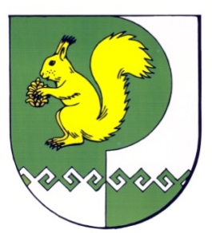 | «Администрация  муниципального  образования  «Городское поселение  Морки»

№ 446 от 09 октября 2019 г.

П О С Т А Н О В Л Е Н И Е

О повышении размера оплаты труда работников органов
местного самоуправления муниципального образования «Городское поселение Морки», осуществляющих профессиональную деятельность по профессиям рабочих

Администрация муниципального образования «Городское поселение Морки» п о с т а н о в л я е т:
1. Повысить с 1 октября 2019 г. в 1,043 раза размеры базовых окладов работников органов местного самоуправления муниципального образования «Городское поселение Морки», осуществляющих профессиональную деятельность по профессиям рабочих.
При повышении окладов их размеры подлежат округлению до целого рубля в сторону увеличения.
2. Настоящее постановление вступает в силу со дня его подписания
и распространяется на правоотношения, возникшие с 1 октября 2019 года.
3. Настоящее постановление обнародовать и разместить на официальном интернет- портале Республики Марий Эл.
4. Контроль за исполнением настоящего постановления оставляю за собой.

И.о. Главы администрации МО
«Городское поселение Морки « Л.А.Чеченова.

